**Пресс – релиз**

**о проведении онлайн-урока в рамках проекта «Шоу профессий».**

**12 октября 2023г.** обучающиеся 9а класса МБОУ «СОШ №2 с.п.Верхний-Наур»»   
(в количестве 23 учащихся) приняли участие в проекте ПроеКТОриЯ - Шоу профессий. Выпуск был посвящен сельскому хозяйству – одной из крупнейших отраслей экономики России.

Цель проведения мероприятия – познакомить обучающихся с данной профессией, раскрыть ее особенности.

Пища для человека и животных, лекарства, косметика и даже сырьё для производства ткани – всё это создаётся благодаря специалистам в области растениеводства и сельского хозяйства. В новом выпуске «Поле возможностей» наши девятиклассники смогли узнать больше о работе главных профессионалов в данных отраслях – агрономов.

«Шоу профессий» – это серия профориентационных уроков для школьников, которые проходят в рамках федерального проекта «Успех каждого ребёнка» национального проекта «Образование»».

Напомним, что с сентября 2023 года, учащиеся, педагоги, родители принимают участие в открытых онлайн-уроках «ПроеКТОриЯ», направленных на раннюю профориентацию учащихся.

На уроках можно узнать от крутых спикеров о новых технологиях, познакомиться с различными профессиями.

В октябре нас ожидает еще три увлекательных занятия.

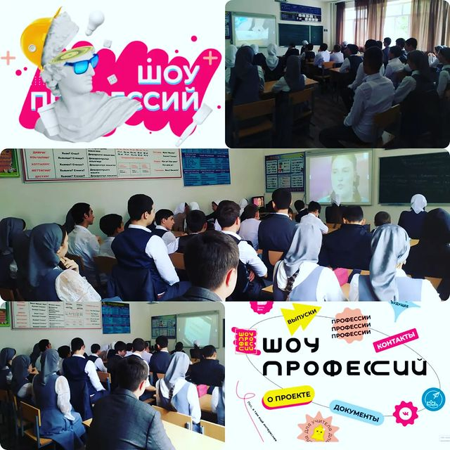

Зам. директора по ВР Эльмурзаева Х.В.